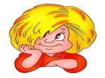

**Раскрываем**

**тайны букв**

**Рабочая тетрадь по изучению грамоты для детей 5–6 лет с электронным приложением**

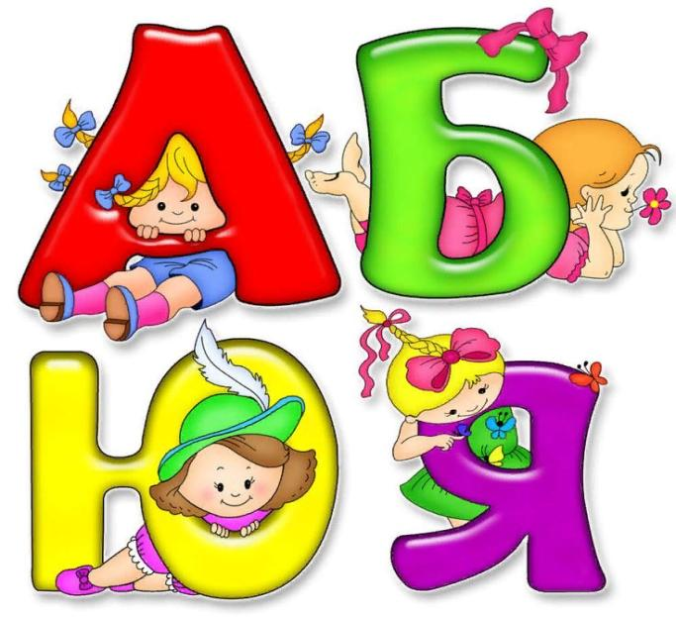

Ученика(цы)

____________________________________________________________________

Рабочая тетрадь по изучению грамоты для детей 5–6 лет с электронным приложением.

*Рабочая тетрадь направлена на разрешение актуальной проблемы - низкое качество усвоения материала при изучении букв и звуков детьми 5–6 лет при подготовке к школе по Букварю Жуковой. Несмотря на частое использование в учебном процессе букваря Жуковой до сих пор не были созданы прописи, которые полностью соответствуют расположению букв по букварю. Данная ситуация влечет за собой ряд проблем: дети долго ориентируются в прописи, из-за этого снижается их внимательность на уроке, дети начинают отставать от учебного процесса. Данный проект включает в себя познавательную, четко структурированную информацию, которая даст возможность ученикам быть более сконцентрированными на учебном процессе.*

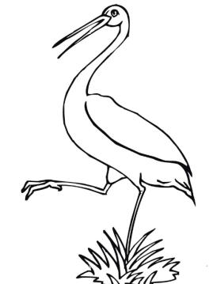

**АА**

Раскрась автобусы с буквой “А”-зеленым, а автобусы с буквой “а”- синим цветом.

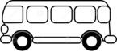 

**а**

**А**

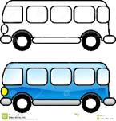

**А**

 

**а**

**а**

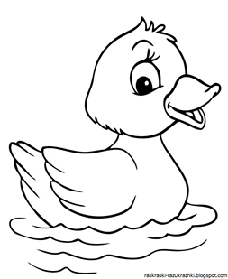

**Уу**

Соедини заглавную букву “У” со строчной буквой.

**У**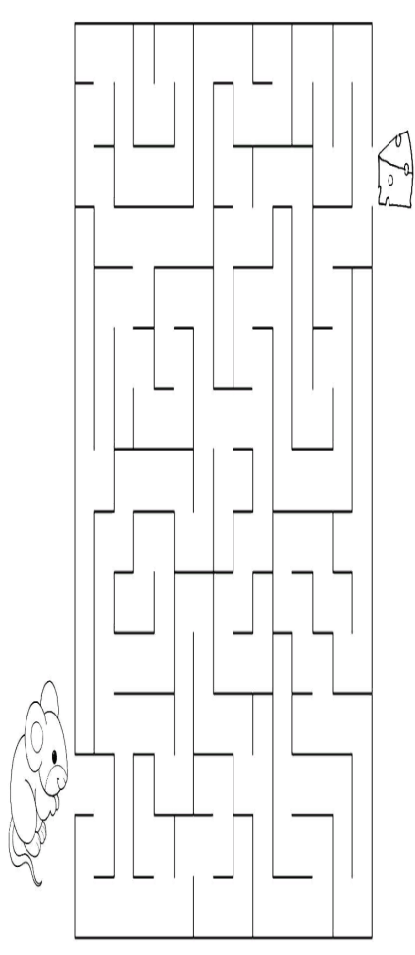

**у**

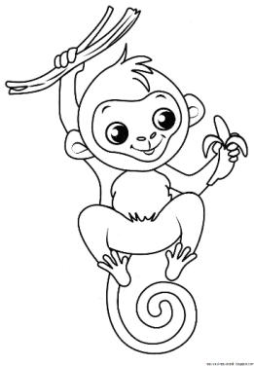

**Оо**

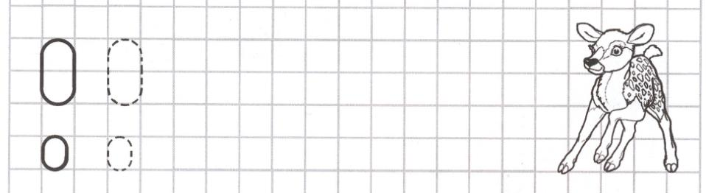

Найди и раскрась предметы, которые начинаются на букву “О”.

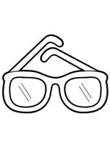  

 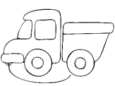

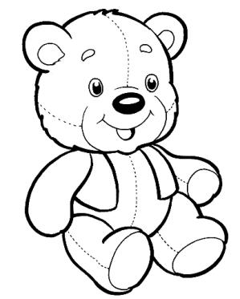

**Мм**

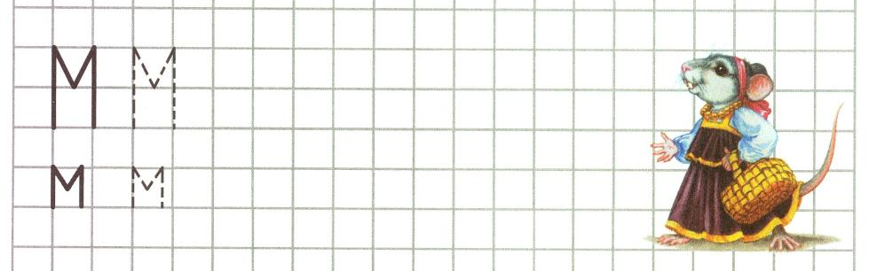

Перейди по ссылке и выполни задание!



Дорисуй машину по клеточкам.

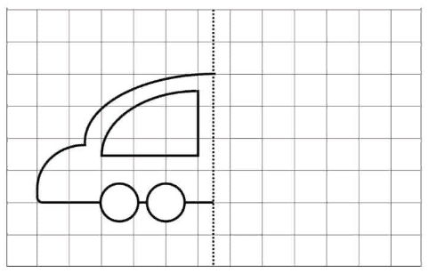

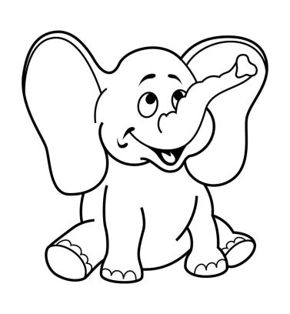

**Сс**

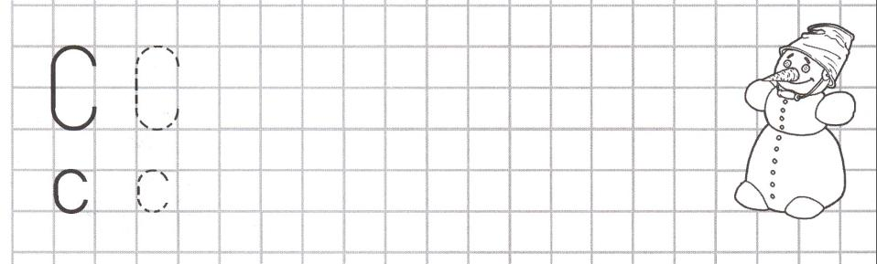

Найди и обведи слога с буквой “С”.

**СУ АМ МО ОМ**

**МА ОС УМ**

**МА СА ОМ УС МА**



**Хх**

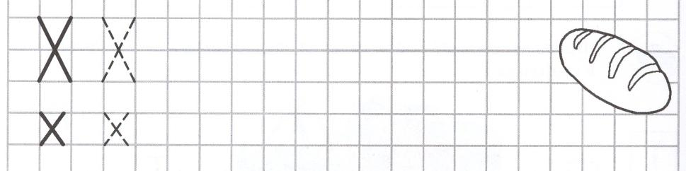

Заштрихуй картинки в указанном направлении.

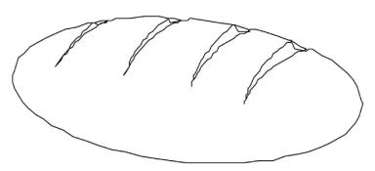 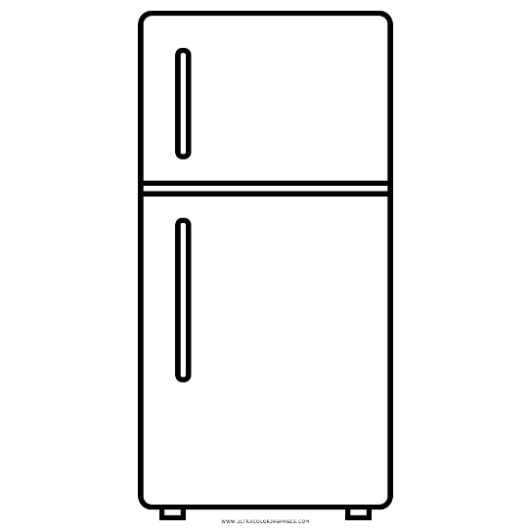

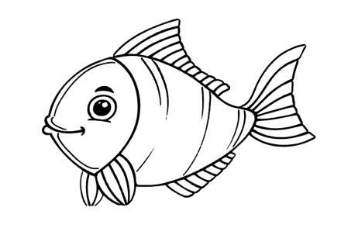

**Рр**

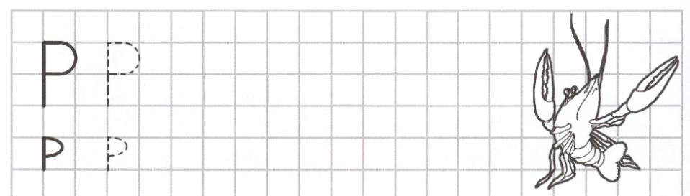

Раскрась ракушки со слогом РУ- красным, а ракушки со слогом РА синим цветом.

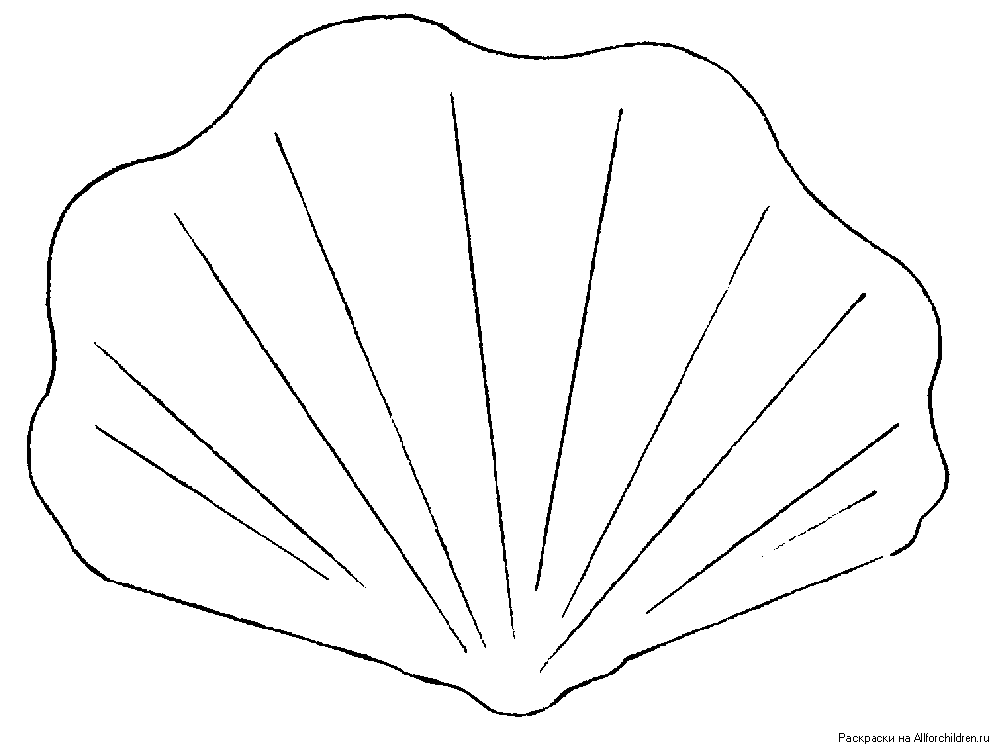 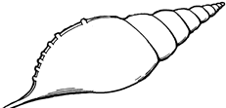 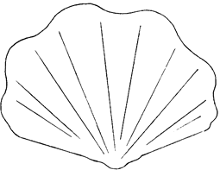

**РА**

**РА**

**Ру**

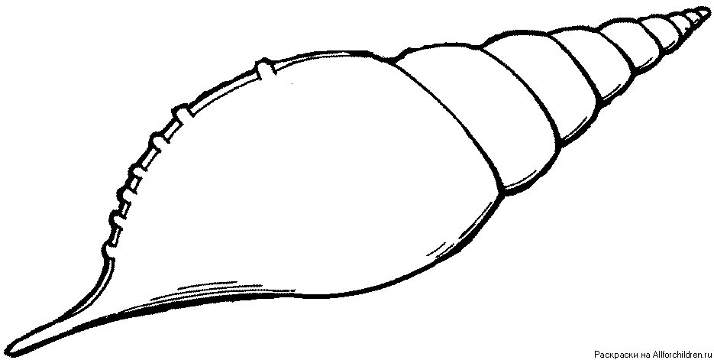 

**РА**

**РУ**

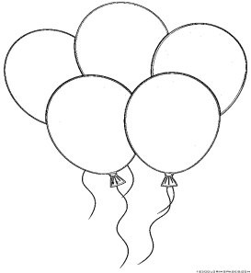

**Шшш**

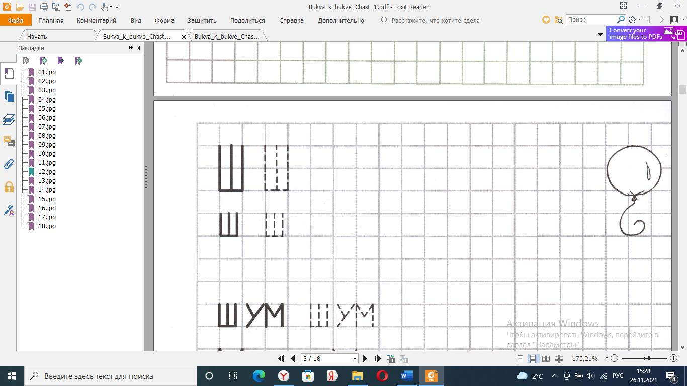

Раскрась одеждыу на букву “Ш”.

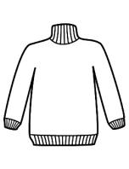

Перейди по ссылке и реши задание. 

**Ыы**

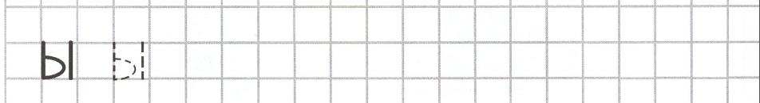

М**Ы**шь хочет добраться до с**Ы**ра. Помоги ей.

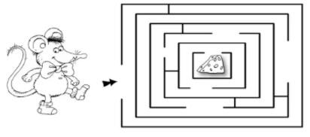

**Лл**

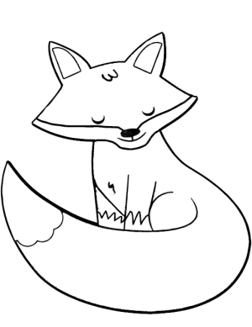

Соедини одинаковые буквы.

**Л М О А У**

**С Р Л С Ш  
М О У**

**Ш И Р В Ы**

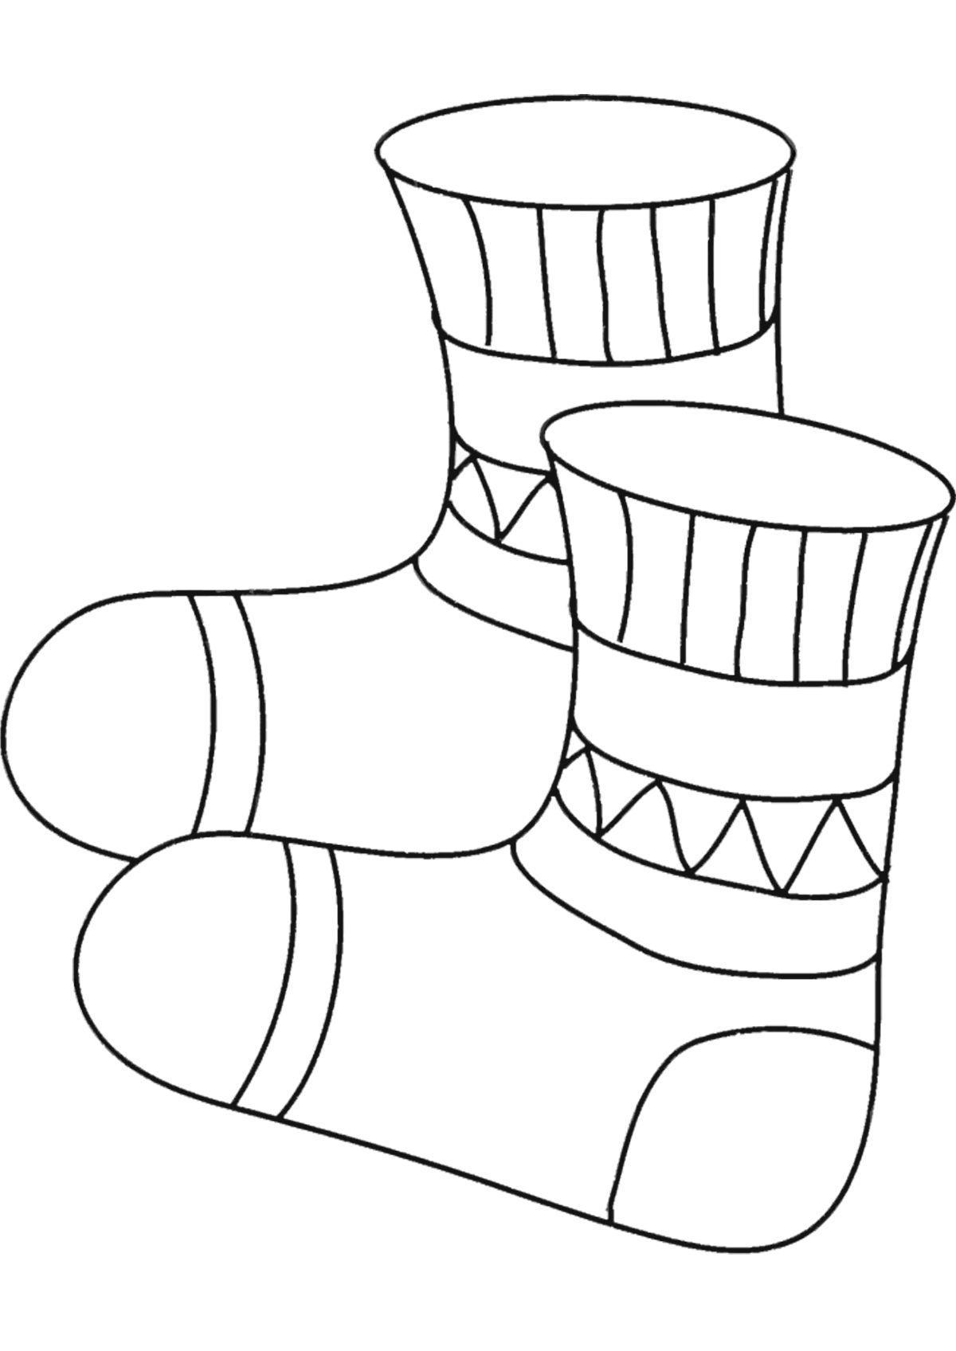

**Нн**

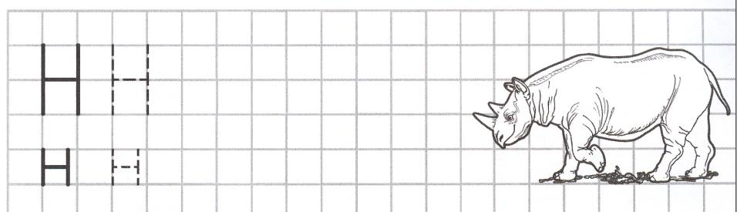

Обведи слога с буквой Н.

**АМ УР ОШ АН ХО**

**НУ РО НЫ ОС**

**ША АУ РЫ НО УН**

**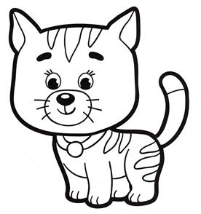Кк**

* Изображение выглядит как текст

  Автоматически созданное описаниеОбведи путь кота к сосискам.



* Перейди по ссылке

и выполни задание!

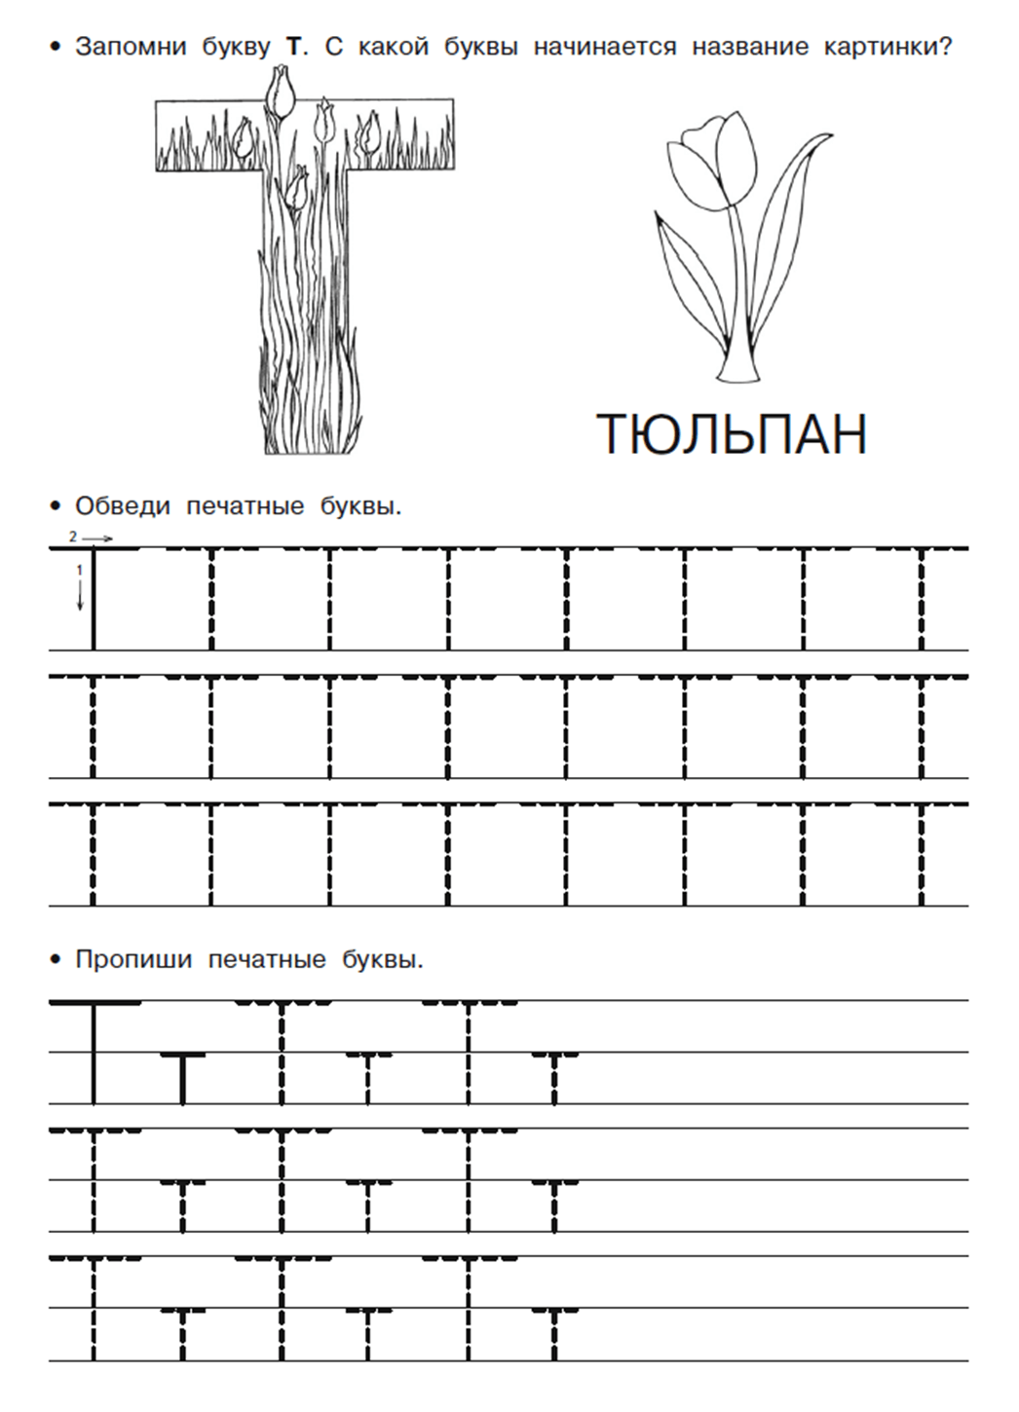**Тт**

* Укрась тарелки. Нарисуй на тарелке с буквой Т узор красным цветом, с буквой Г – синим цветом.

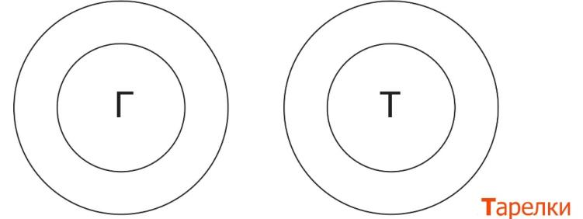

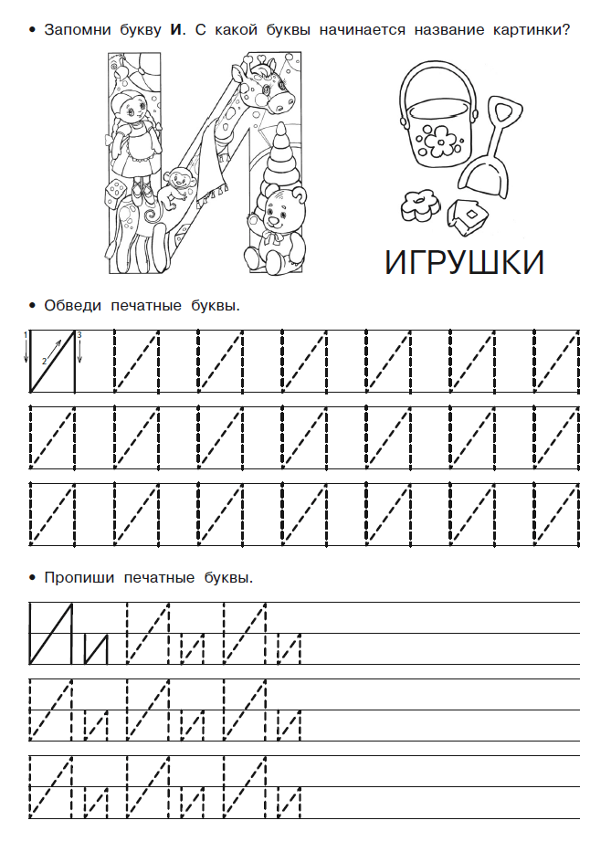**Ии**

* Изображение выглядит как карта, вычерчивание линий

  Автоматически созданное описаниеОбведи в кружок ишака справа синим цветом, слева – зеленым.

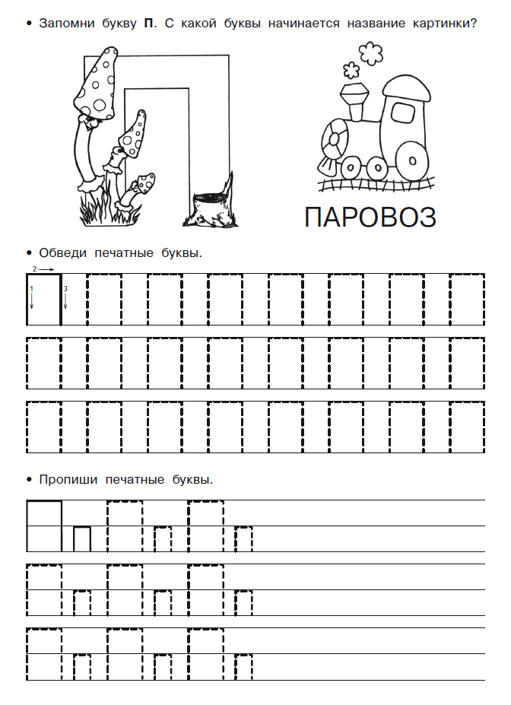**Пп**

* Раскрась домашнюю птицу, название которой начинается на букву П.

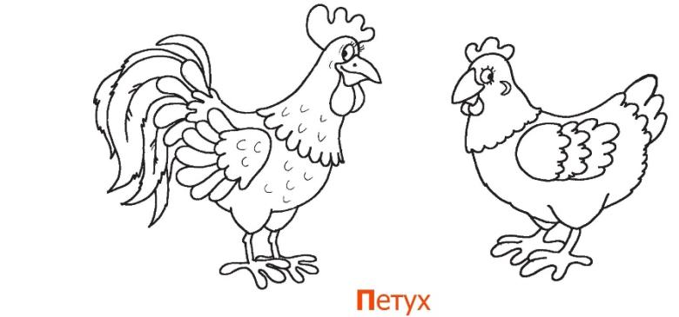

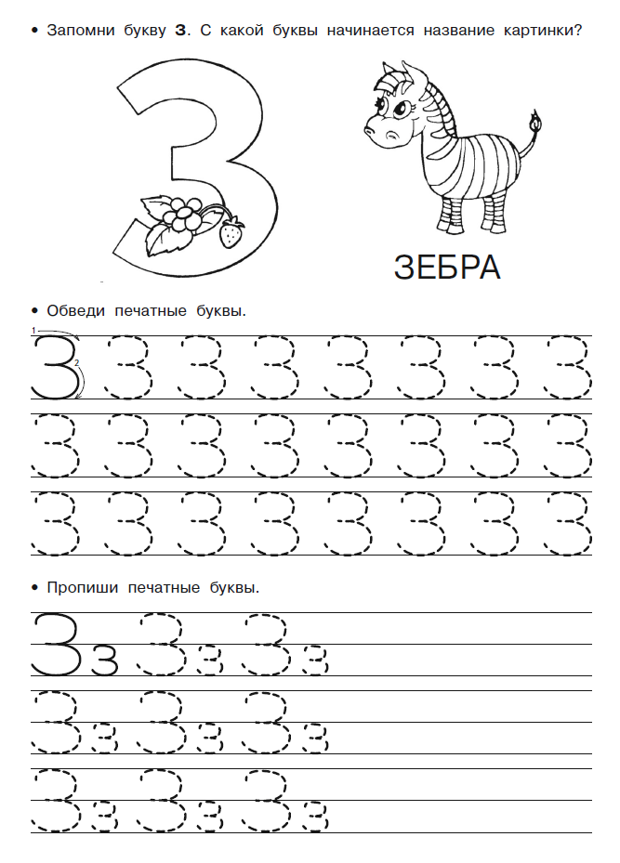 **Зз**

* Изображение выглядит как иглокожее, беспозвоночное, морская звезда, змеехвостка

  Автоматически созданное описаниеРаскрась морскую звузду с буквой З красным цветом, с буквой В – желтым.

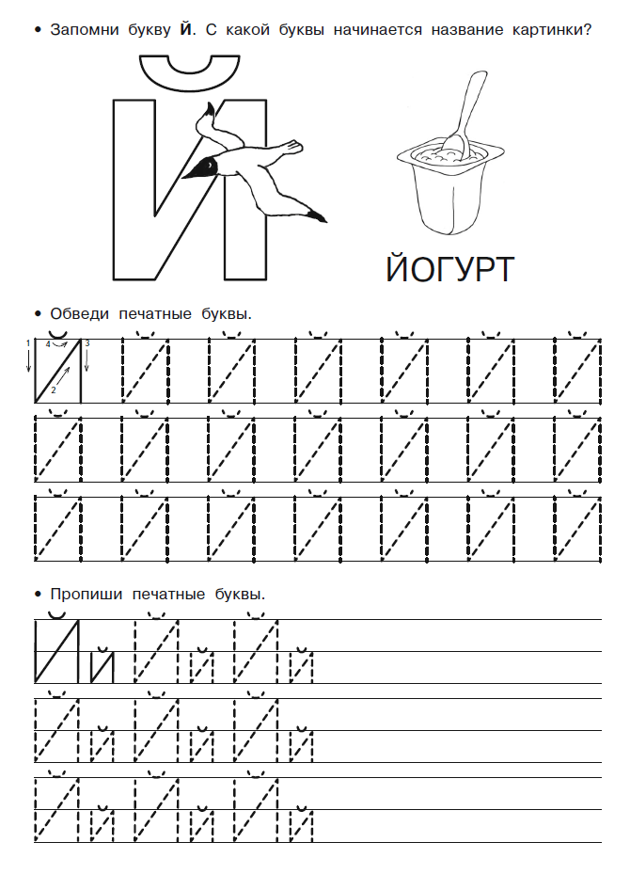**Йй**

* Изображение выглядит как текст, коллекция картинок, вычерчивание линий

  Автоматически созданное описаниеНарисуй зайцу дорожки к лейкам с буквой Й.

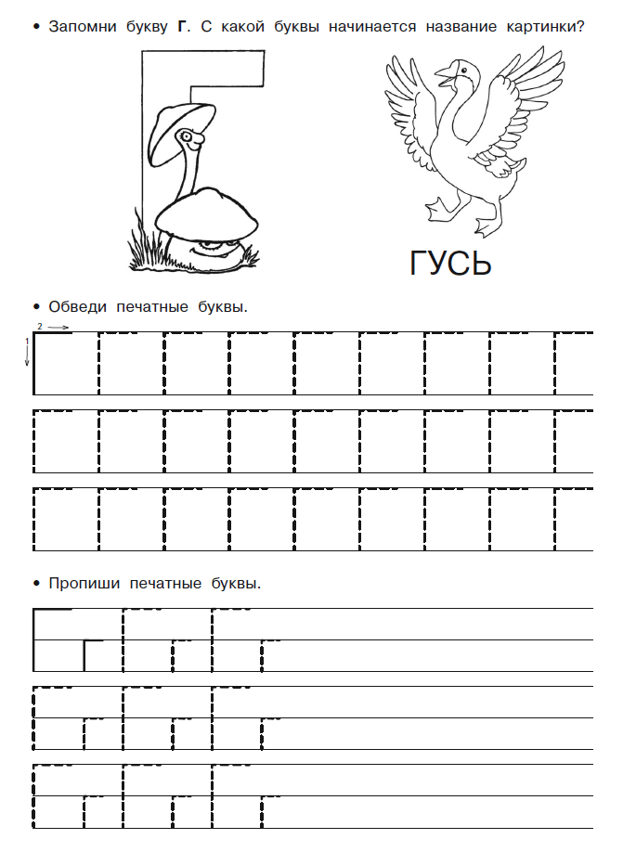**Гг**

* Изображение выглядит как текст, коллекция картинок, вычерчивание линий

  Автоматически созданное описаниеОбведи по контуру слева от воробья три горошины, с права – одну. Раскрась три горошины зеленым цветов, одну – желтым.

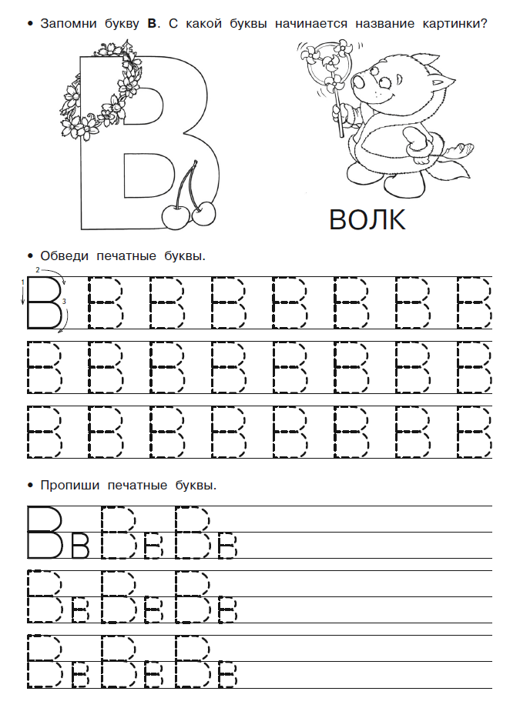**Вв**

* Изображение выглядит как текст, карта

  Автоматически созданное описаниеРаскрась рисунок с буквой Б коричневым цветом, с буквой В – серым.

**Дд**

* 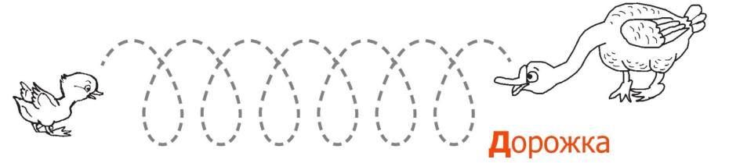Помоги гусёнку найти маму. Обведи дорожку к ней петельками.



* Перейди по ссылке

и выполни задание!

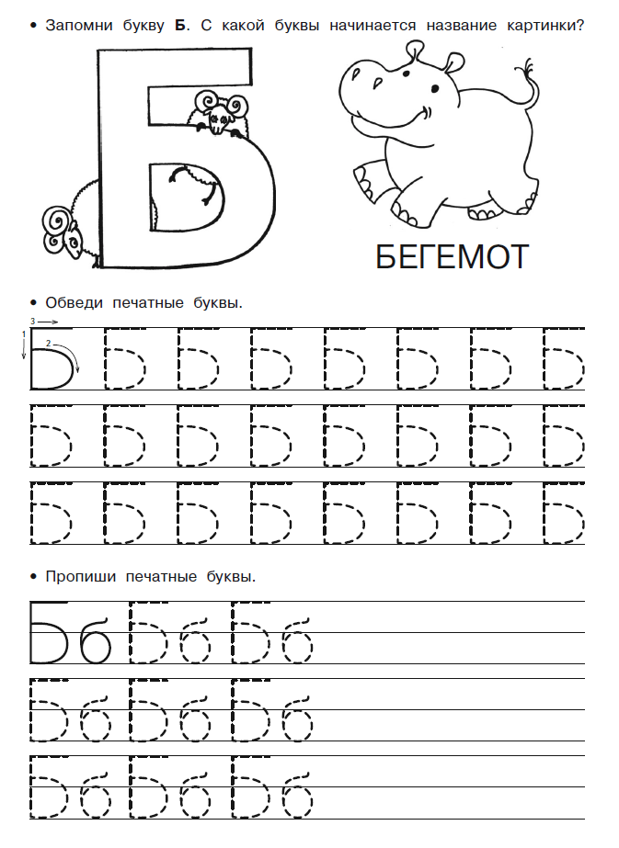**Бб**

* Раскрась предмет с буквой А оранжевым цветом, с буквой Б – жёлтым.

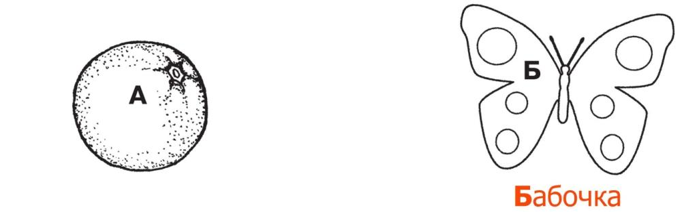

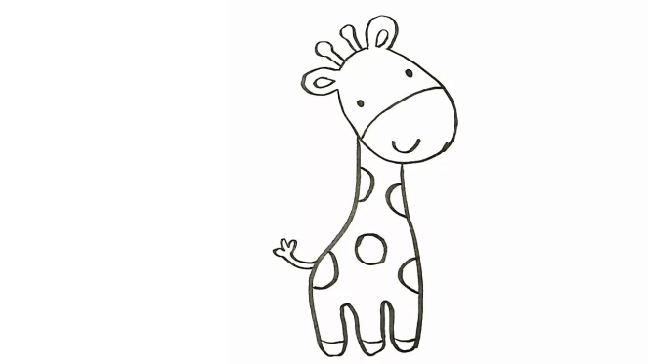**Жж**

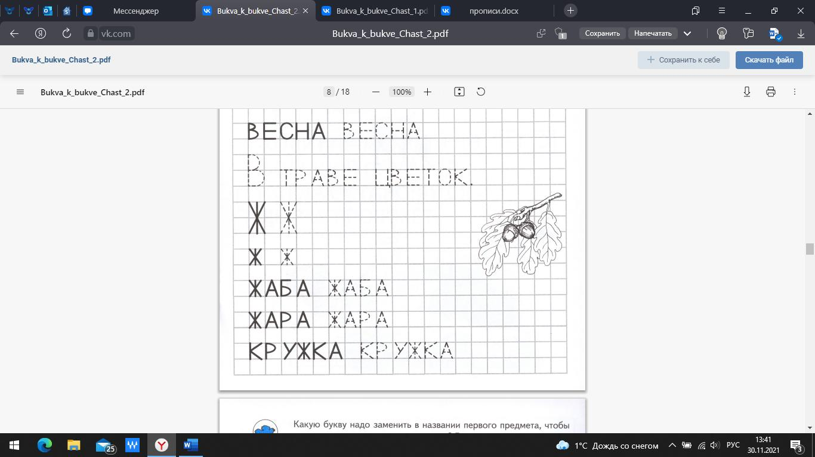

Помоги **Ж**абе добраться до кувшинки: пройди лабиринт.  
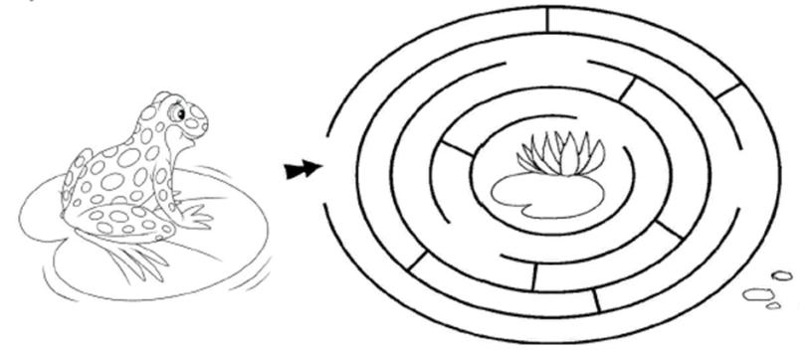

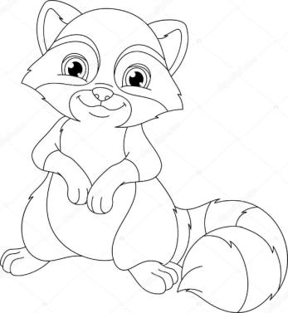**Ее**

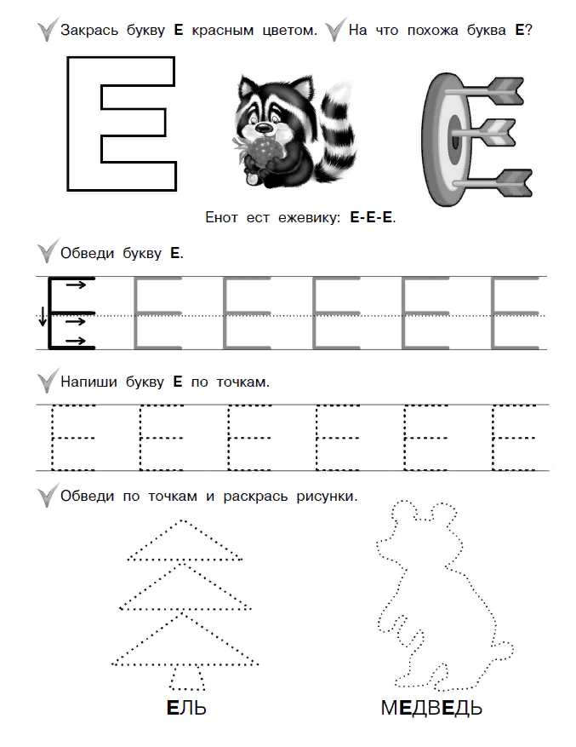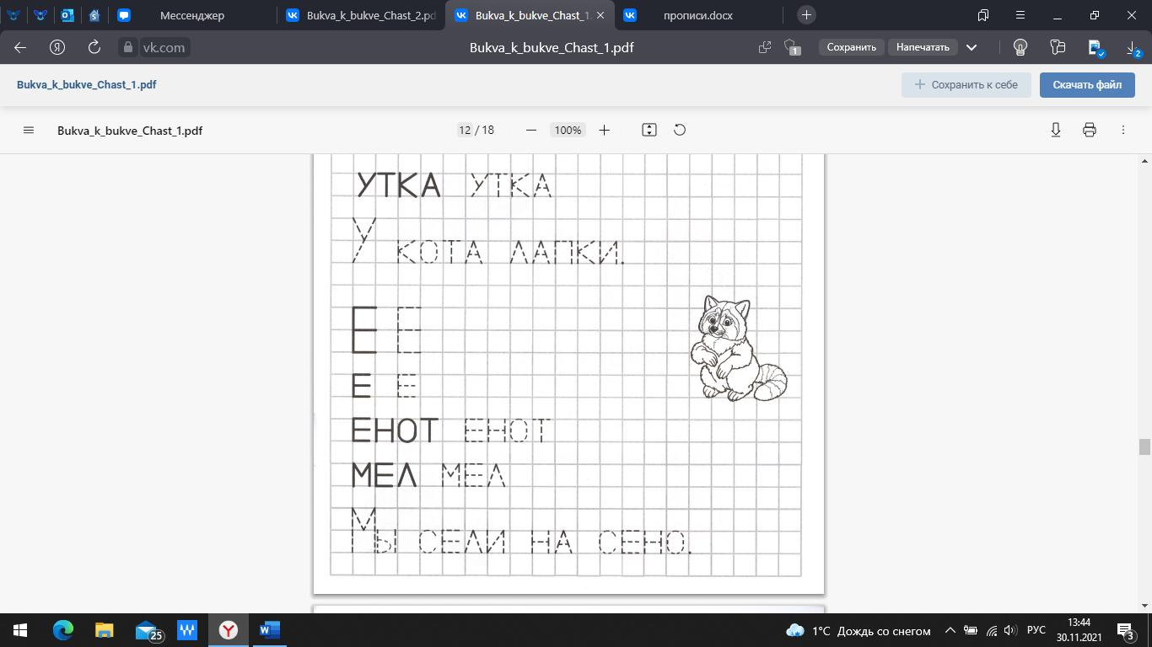

Обведи по точкам и раскрась рисунки.

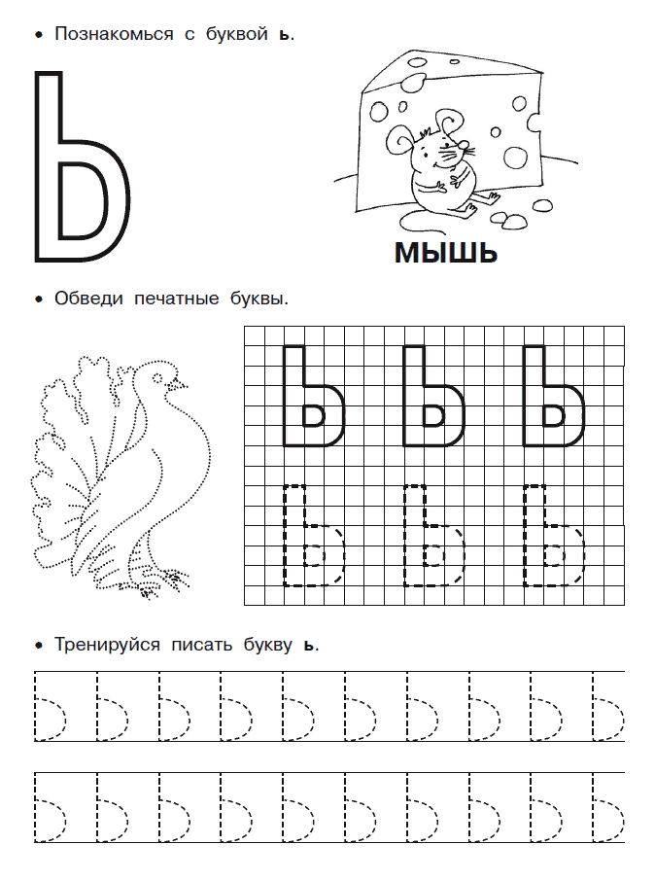 **Ь**

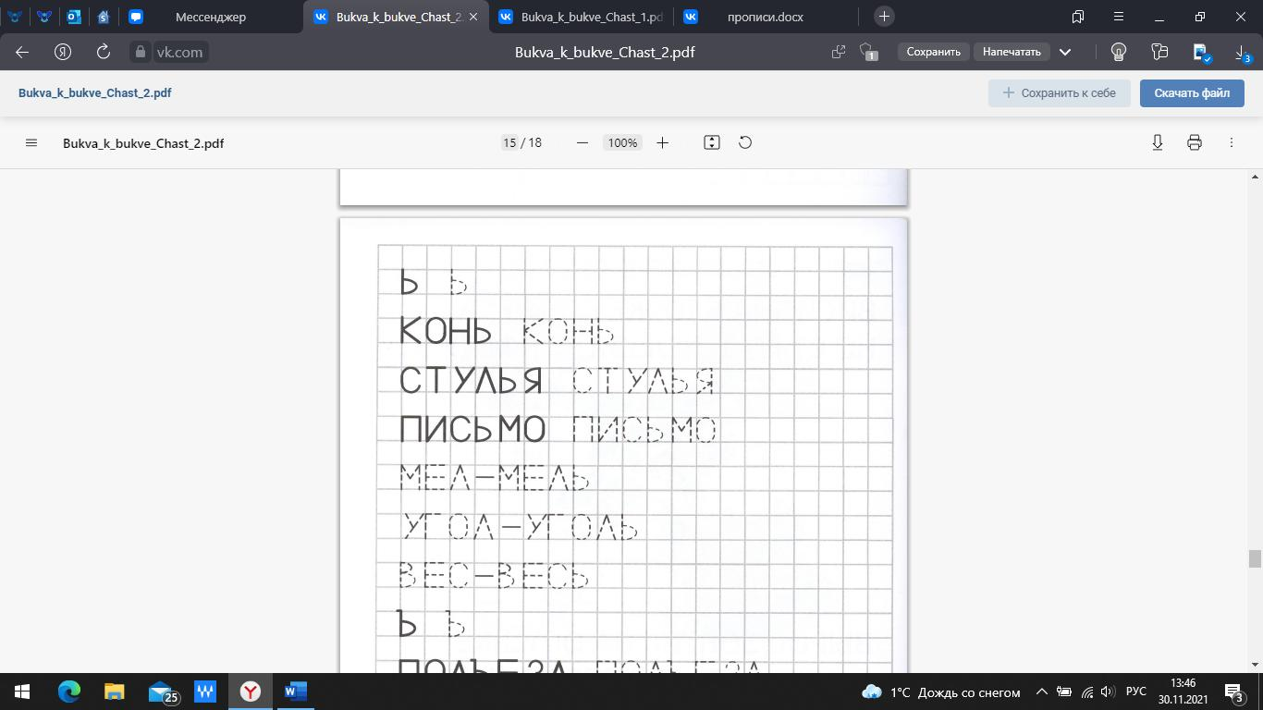

Обведи по клеточкам букву и картинку по точечкам.

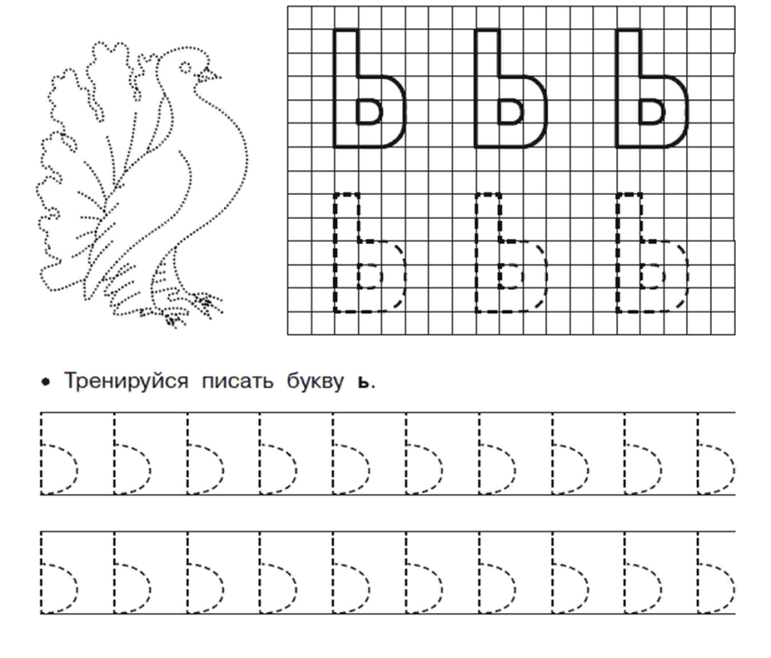

ГОЛУБ**Ь**

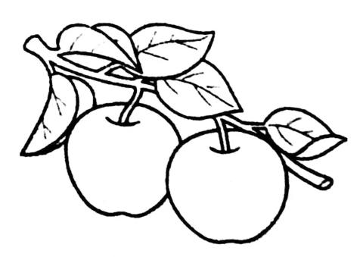**Яя**

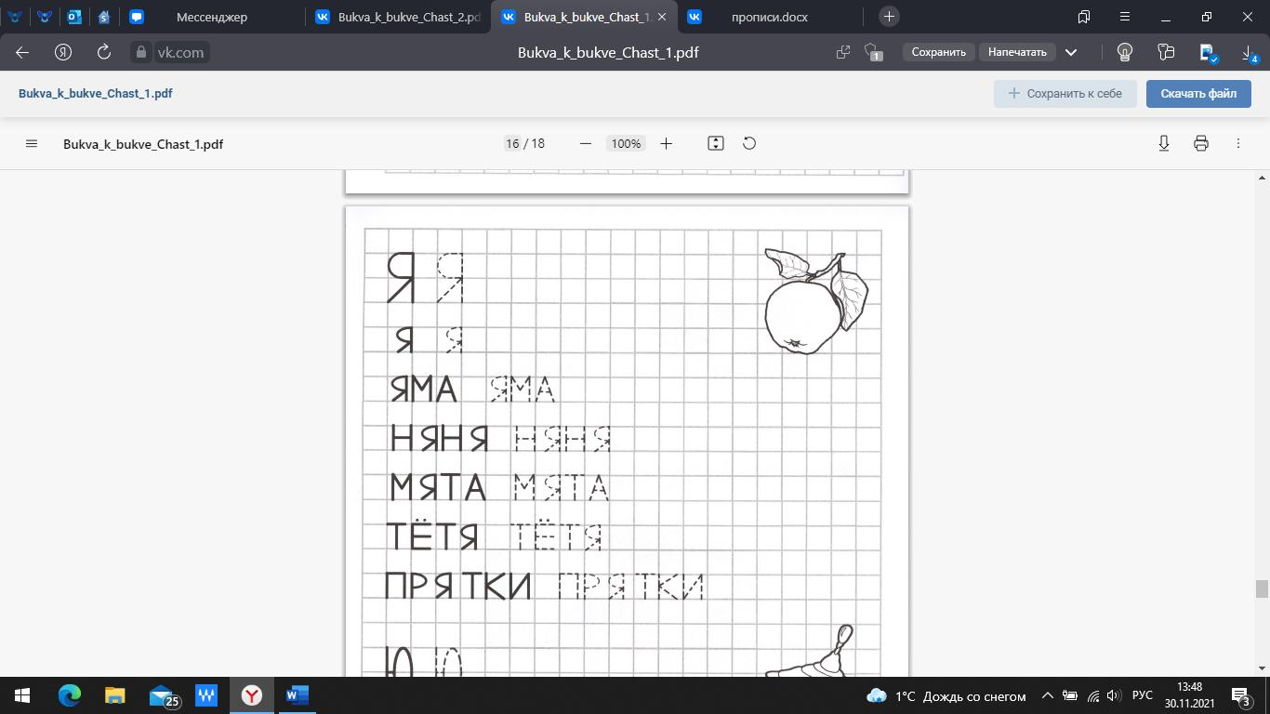

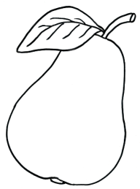Найди и раскрась предметы, которые начинаются на букву “Я”

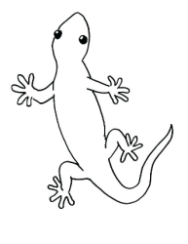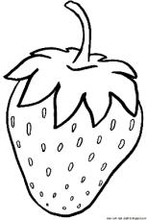

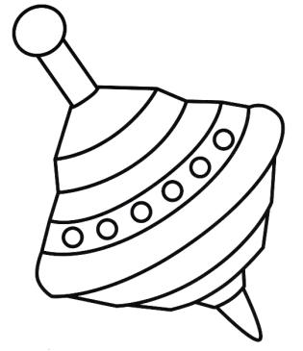**Юю**

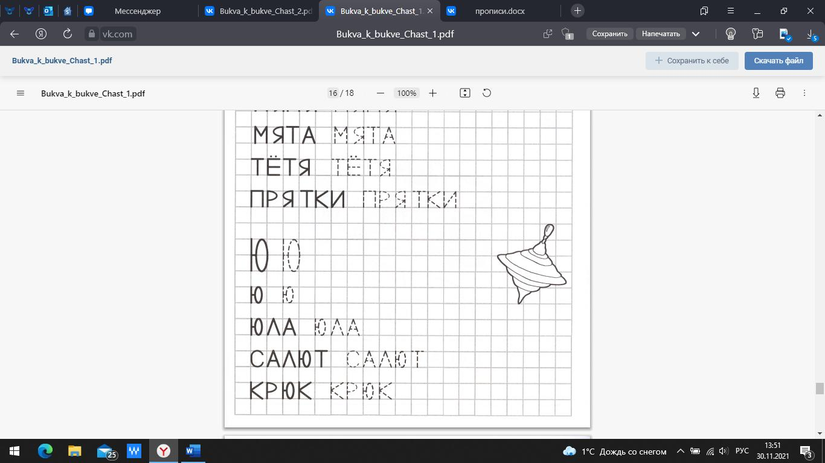

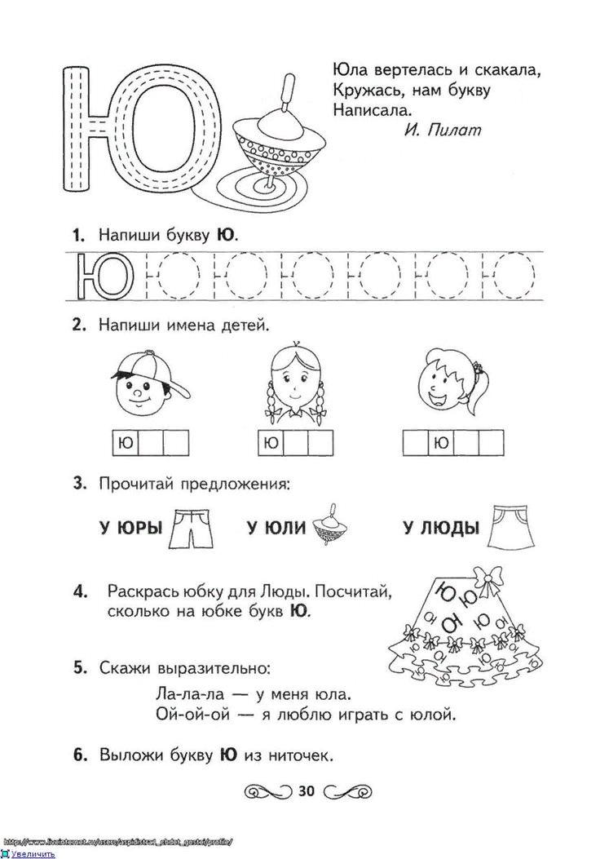Найди на **Ю**бке буквы “Ю” и раскрась её.

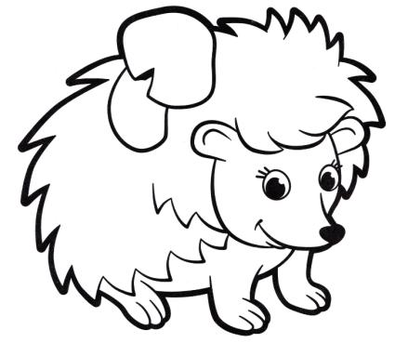**Ёё**

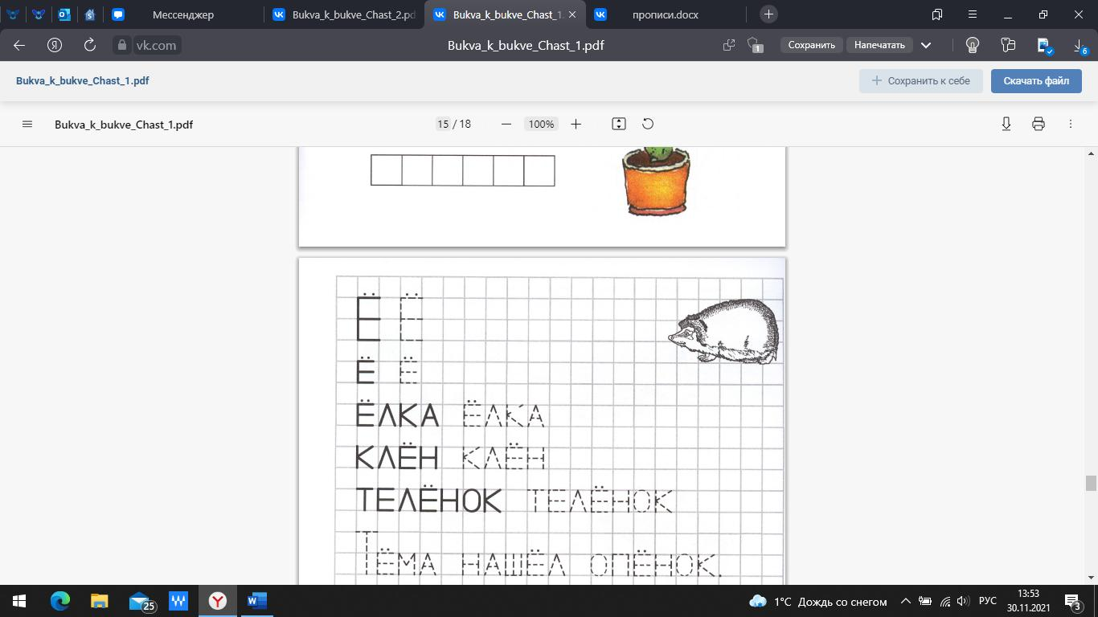

Обведи по точкам и дорисуй по клеткам **Ё**лку. Раскрась её.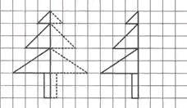

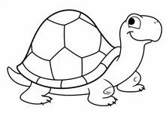**Чч**

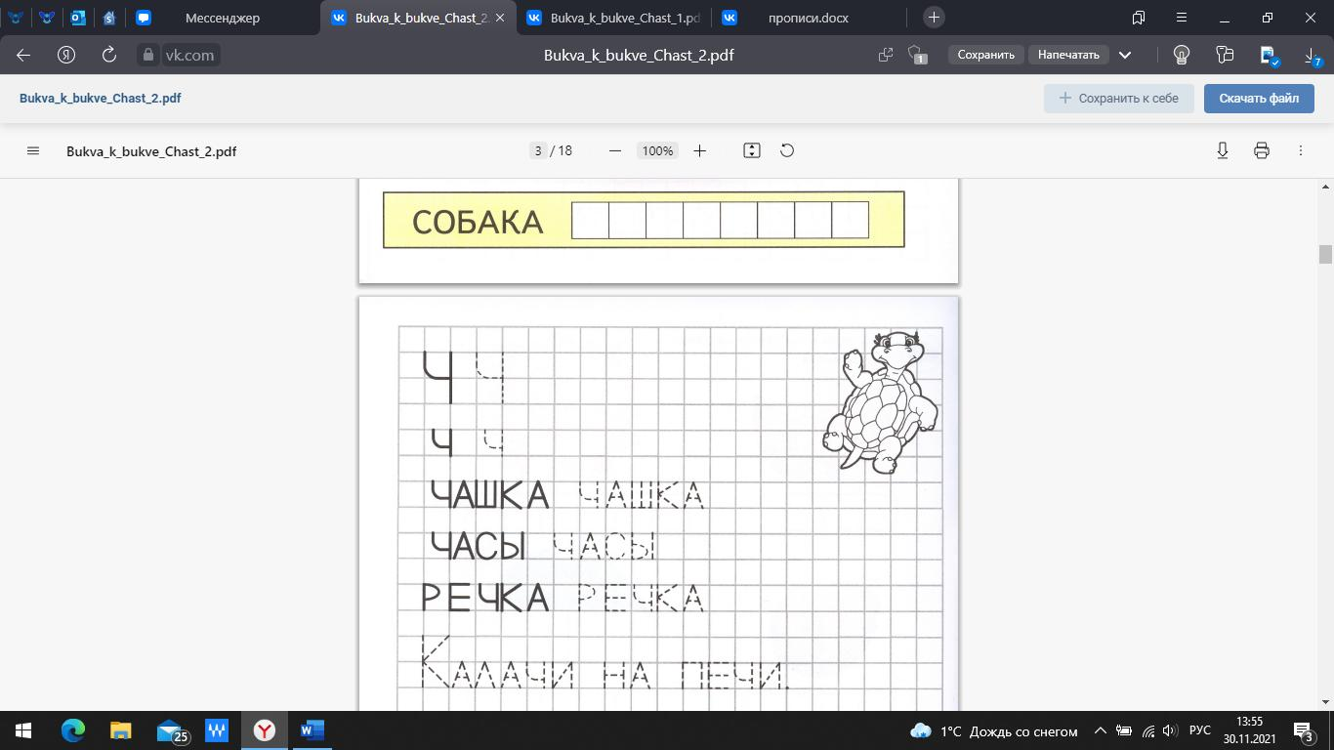

Найди и обведи слога с буквой “Ч”.

**ЧА РО ЧУ   
   
 СА ОЧ ОМ ЧИ**

**ЯМ**

**ВА ЧЕ МА**

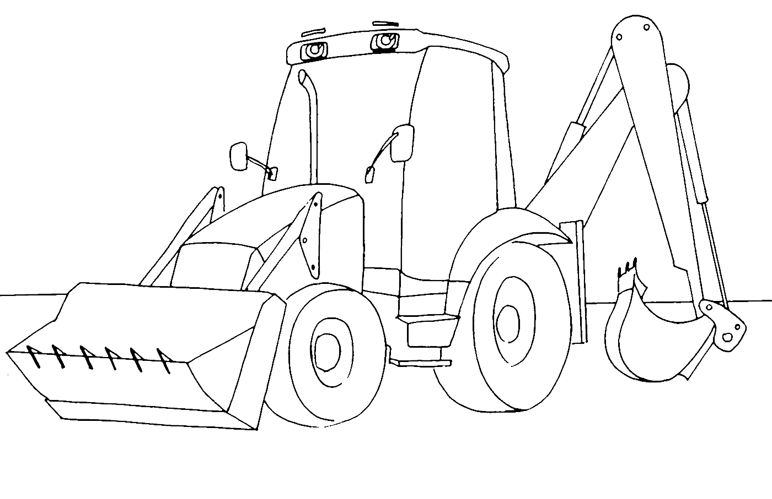**Ээ**

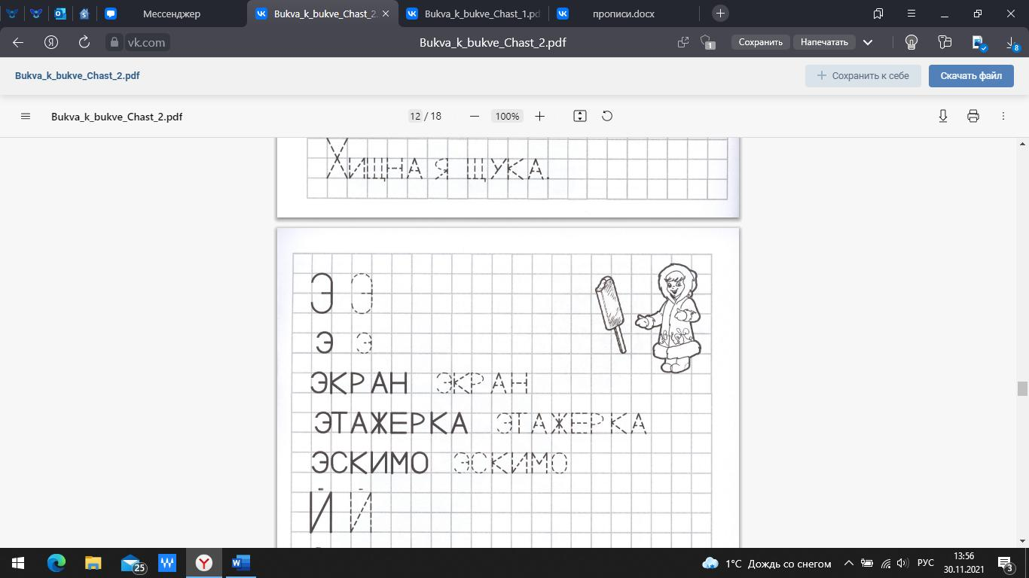

Обведи по точкам и раскрась рисунки.

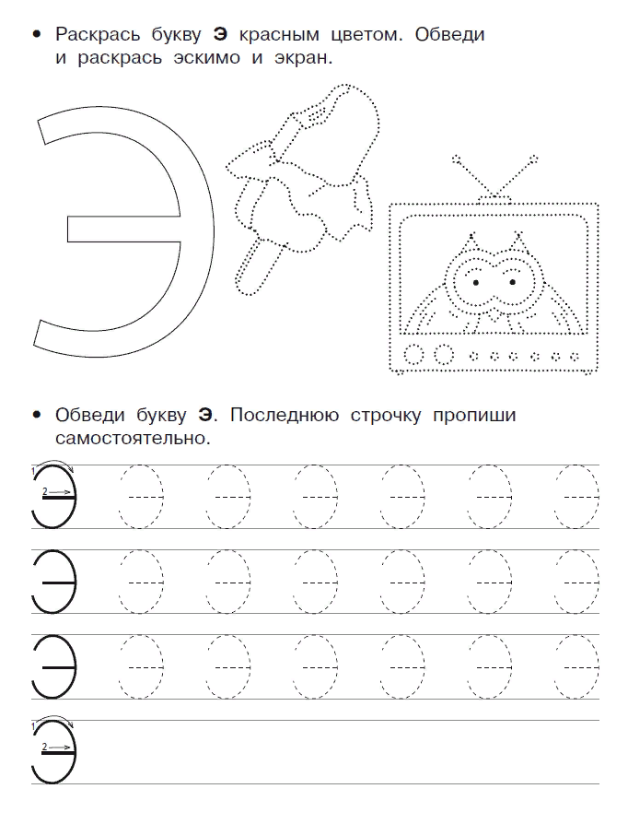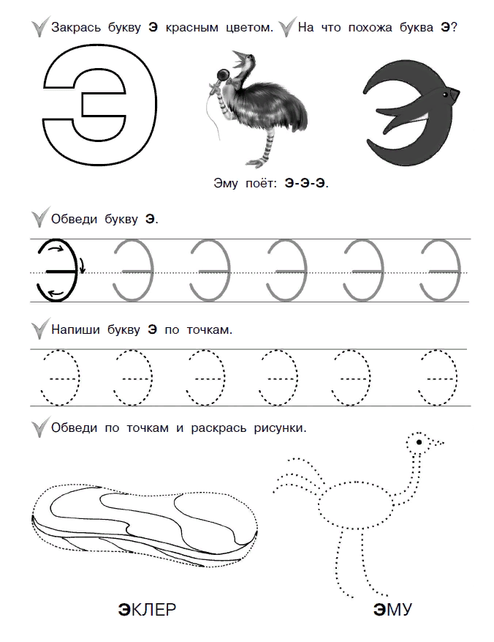 **Э**МУ **Э**СКИМО

**Цц**

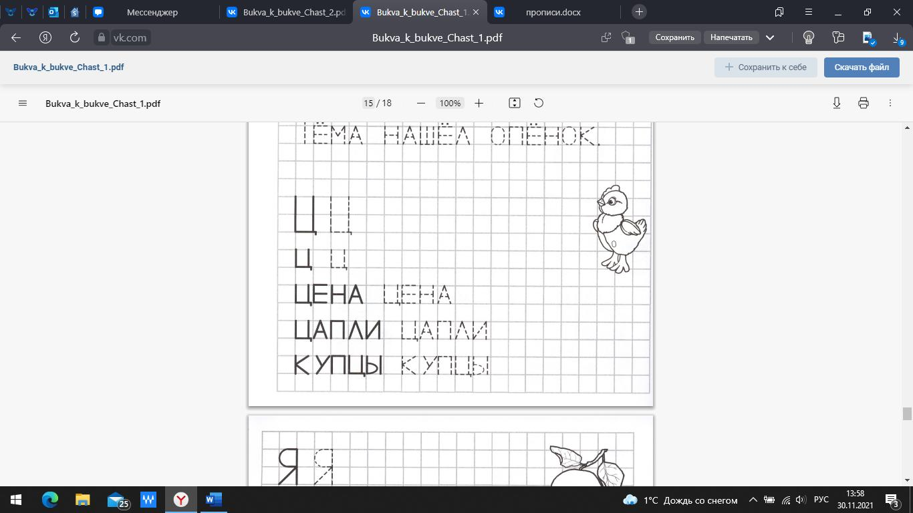

Соедини “Ц” с картинками, начинающимися на букву “Ц”.

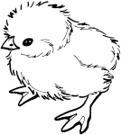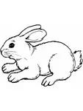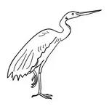





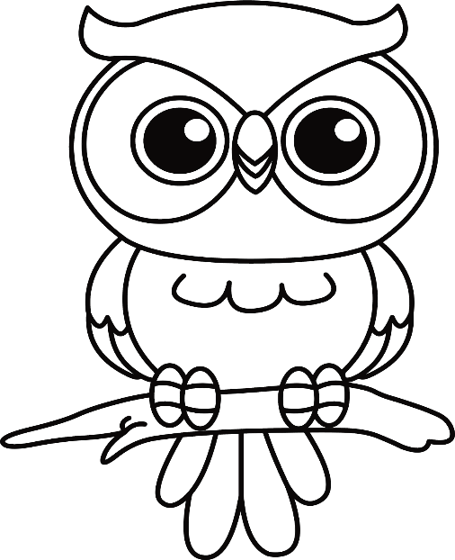**Фф**

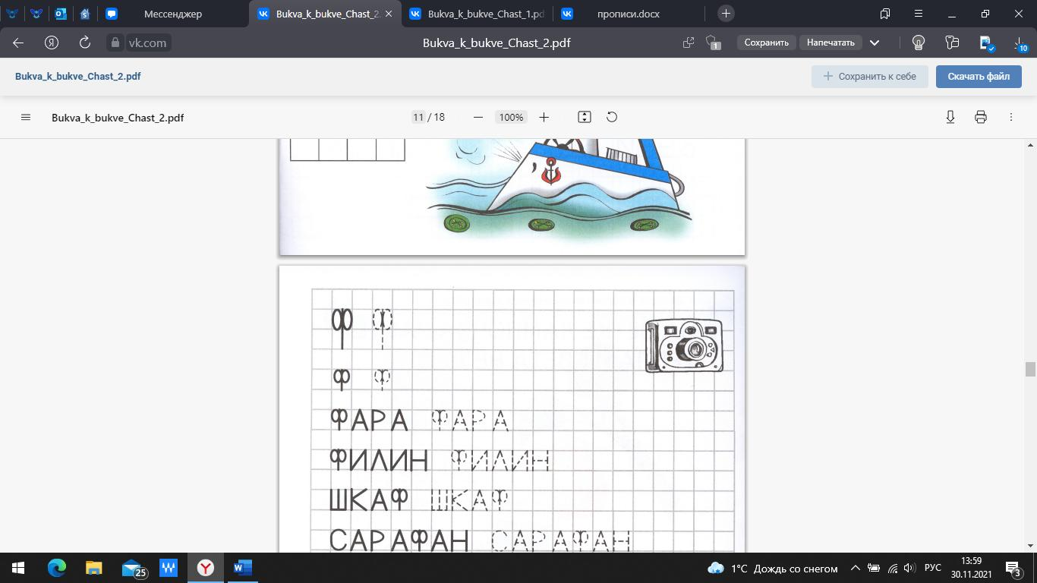

Найди букву “Ф” и обведи ее.

М А Р Ф К

Д М Ф Я

Ф О С Ф

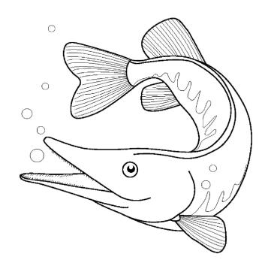**Щщ**

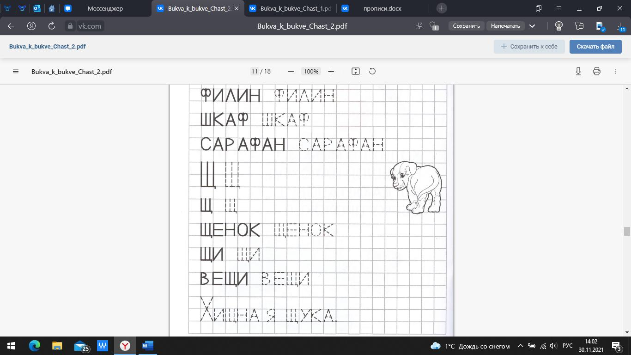

Помоги **Щ**енку дойти до дома. Пройди лабиринт.

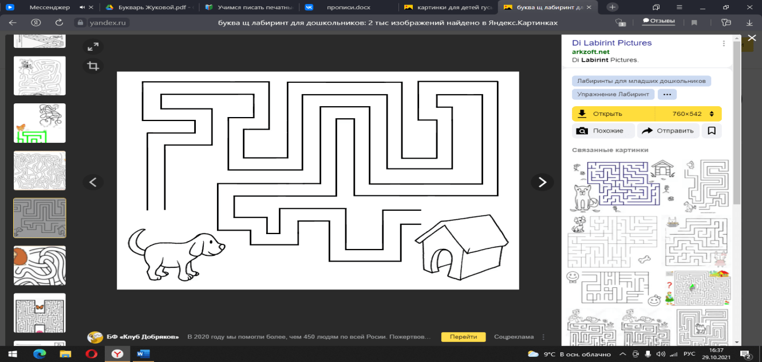

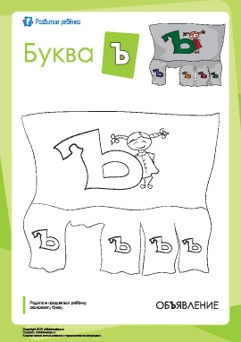 **Ъ**

ОБ**Ъ**ЯВЛЕНИЕ

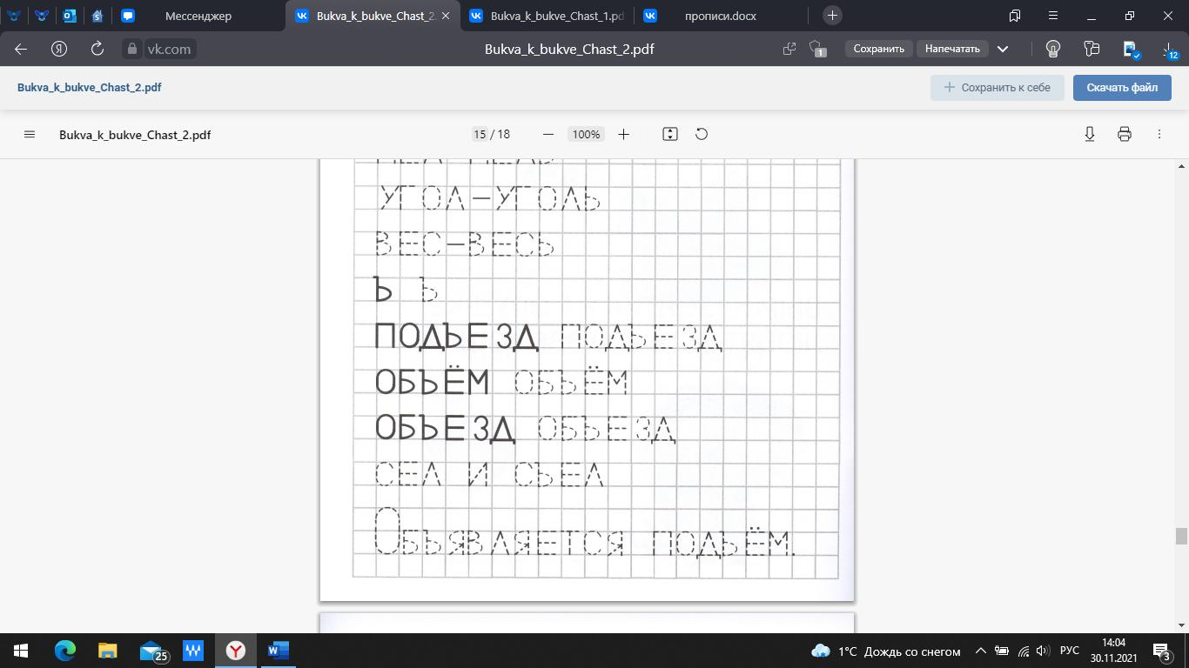

Обведи по точкам букву и картинку.

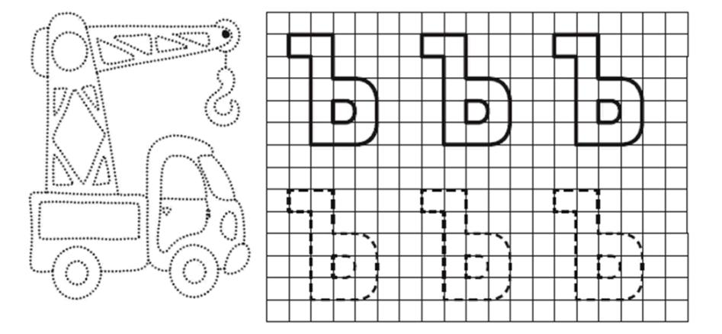

ПОД**Ъ**ЕМНИК